Beszámoló
Erasmus+ külföldi szakmai gyakorlat
A nevem Pávai Titusz. A Bernáth Kálmán Református Gimnázium, Kereskedelmi és Vendéglátóipari Szakgimnázium és Szakközépiskola 11. osztályos tanulója vagyok és vendéglátást tanulok. Az összefüggő nyári szakmai gyakorlatomat az Erasmus+ program keretében Rómában, Olaszországban töltöttem 2019. július 2. és augusztus 2. között.
Nagyon örültem a lehetőségnek, hogy szakmai gyakorlatomat Rómában, Olaszország fővárosában tölthettem. Itt pincérként dolgoztam a szakács és pincér társaimmal a szállásunktól 4 metrómegállóra lévő Ergife Palace Hotelben. Kissé féltem az utazástól, elvégre még sosem repültem. Szerencsére az út kiválóan sikerült, kifejezetten tetszett a repülés. Valamivel több, mint egy óra alatt meg is érkeztünk Olaszországba. Az érkezésünk után elfoglaltuk a szállásunkat, ami a Hotel Amalia volt, a Vatikán mellett található. Már az érkezésünk napján este sétálni mentünk a városban. Másnap már munkába is álltunk. Átvettük a munkaruhát, megismerkedtünk azokkal az emberekkel, akikkel együtt dolgoztunk, továbbá a munkaterületeket is megmutatták, és az ott elvégzendő feladatokat is ismertették. A szakácsok és a felszolgálók külön mentek dolgozni hiszen máskor kezdődött a munkaidő. Én minden reggel együtt mentem pincér társaimmal a munkába, és együtt mentünk haza. A munkaidő 7 órakor kezdődött, így korán kellett kelnünk, de ennek előnye az volt, hogy reggel elviselhető volt a meleg. Többnyire reggeliztetés volt a munkánk de sokszor végeztünk bárpultos munkát és más érdekes feladataink is voltak. Munkánkat egy Claudio nevű teremfőnök irányította,aki a tanulófelelős is volt. A szakmai dolgokban pedig a pincér munkatársaink segédkeztek.
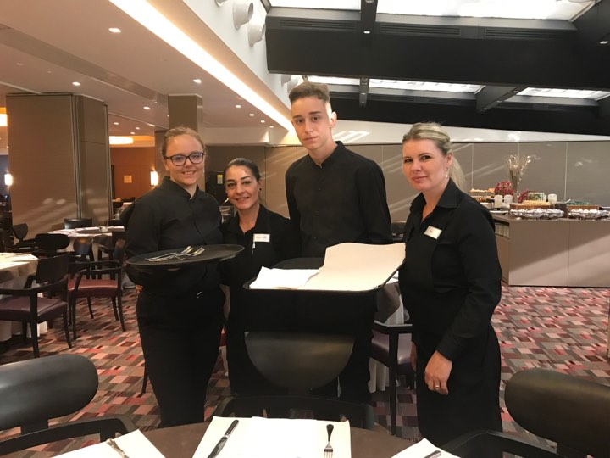
A munkahely nagyon tetszett, a kollégák nagyon barátságosak voltak, kedvesen bántak velünk, mindenben segítettek és jól megértettük egymást a nyelvi akadályok ellenére is. Már az elejétől kezdve bedobtak minket a mélyvízbe, de ez nem volt gond számunkra, mert sok hasznos dolgot tanulhattunk, és szakmailag is fejlődhettünk. Nyugodtan ránk mertek bízni feladatokat, kollégaként kezeltek bennünket. Az angol nyelvet tudtam gyakorolni, de olaszul is sikerült egy kicsit megtanulnom, mivel jobban szerettek hozzánk olaszul beszélni. Heti 5 napot dolgoztunk, délelőtti műszakban.
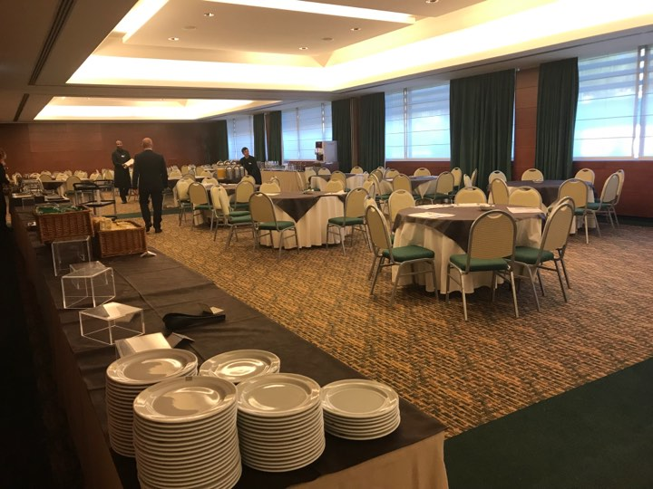
A reggeliztetés büférendszerben zajlott, asztalok lerámolása, terítése mellett a takarítás és a kávégép tisztítása. Többször beosztottak a strand bárjába is dolgozni, ahol italok készítését is tanultam. Megtanultam kávékülönlegességeket is készíteni.
A szabadnapokon kirándulni is mentünk például Anzióba a tengerpartra és Rómán belül is nagyon sok helyet megnéztünk (Colosseum, Forum Romanum, Palatinus, Vatikáni Múzeum, Angyalvár, Pantheon, Spanyol lépcső, Trévi kút, Villa Borghesa). Az olasz konyhát nagyon megszerettem, a szállodában és közösen a többiekkel más éttermekben mindig finom ételeket fogyasztottunk.
Végül eljött a hazaút ideje, amit nagyon sajnáltam, mert felejthetetlen volt az itt töltött egy hónapunk. Becsomagoltunk, elköszöntünk a személyzettől és elindultunk a reptérre. Ha a jövőben az Erasmust választod és véletlenül Olaszországba kerülnél, akkor azt garantálhatom, hogy neked is annyi élményed lesz az útról, hogy hosszú évekig fogod még a barátaidnak mesélni a történeteidet.
Köszönöm az iskolának a lehetőséget, és a felejthetetlen élményt!
Pávai Titusz 10/2 osztályos tanuló

